Список участников II Территориального дистанционного конкурса
«Это мир мы дарим детям!», посвященного Международному дню защиты детей

 | Ф.И. ребенка,  возраст |  | Ф.И.О. руководителя | Наградные материалы | Название учреждения, территория | Согласие |  | Квитанция об оплате | Конкурсный материал | Эл.почта
 |  | вокальное исполнение
 | Ансамбль «Цветик-семицветик»  4 года |  | Курдюкова Анна Дмитриевна,КраеваМарина Александровна | 2 | Филиал №1 МБДОУ Шалинского МО «Детский сад №3» - «Детский сад п.г.т. Шаля» | + | 250 | 02 июня 2026 22:54:58 мск  КУРДЮКОВА АННА ДМИТРИЕВНА | Мир — это небо  https://vk.ru/clip-217407782_456239778?c=1 | kurdyukova-anja@mail.ru
 | Вокальный ансамбль «Золотой ключик»  5-7 лет |  | Коновалова Ирина Николаевна,  музыкальный руководитель | 1 | ГО Красноуфимск  МАДОУ детский сад 1 | + | 250 | 28 мая 2026 13:47:33 мск Коновалова Ирина Николаевна, | Песня «Пусть будет мир» муз. и сл. О. Воеводиной  https://vk.com/wall223716615_1501 | konovalovairina-1975@mail.ru
 | Вокальный ансамбль «Соловушки» 5-6 лет (старшая группа) |  | Николина Нина Григорьевна, музыкальный руководитель | 1 | ГО Красноуфимск  МАДОУ детский сад 14 | + | 250 | 20 мая 2026 10:46:04 мск  НИКОЛИНА НИНА ГРИГОРЬЕВНА | Песня «Детство – это радость», сл. и муз. Т.Бокач https://vk.com/wall365244532_486 | nikolina-1965@mail.ru
 | Вокальный коллектив «Планета детства» 5-7 лет |  | Сердюк Ирина Владимировна | 3 | Артинский Г.О.  МАДОУ «Детский сад «Сказка» | + | 250 | 03 июня 2026 12:54:53 мск СЕРДЮК ИРИНА ВЛАДИМИРОВНА | «Песенка о дружбе» муз. М.Парцхаладзе  https://vk.com/video630640292_456239046 | serdukiv1978@mail.ru
 | Зиганшина Рушана,  Полкова Ольга  6 лет |  | Гусарова Светлана Ивановна,  Власенко Татьяна Леонидовна | 1 | ГО «город Ирбит»  МАДОУ «Детский сад № 26» | + | 250 | 02 июня 2026 17:00:41 мск ГУСАРОВА СВЕТЛАНА ИВАНОВНА | «Настоящий друг»  https://vk.ru/wall-207696734_736 | irbitsad26@mail.ru
 | «Непоседы»  5-6 лет |  | Чусовитина Людмила Валерьевна,  Рудакова Валентина Викторовна | 3 | Сухоложский район, село Новопышминское  МБДОУ №27 | + | 250 | Рудакова Валентина Викторовна 03 июня 2026 11:15:38 мск | «Этот мир мы дарим детям»  https://vk.ru/wall-209729901_3336 | lch1686482@gmail.com
 | изобразительное творчество
 | Алексеев Олег , 3 года |  | Спиридонова Татьяна Сергеевна | 1 | ГО Сухой Лог МБДОУ №27 «Росинка» | + | 250 | 03 июня 2026 10:51:53 мск СПИРИДОНОВА ТАТЬЯНА  СЕРГЕЕВНА | 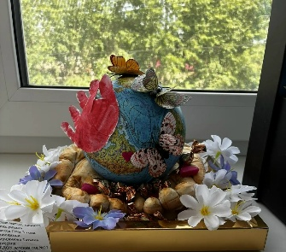 | spiridonova1085@gmail.com
 | Альмухаметова Арина , 5 лет |  | Донская Любовь Васильевна | 2 | МБДОУ ПМО СО «Детский сад №69» | + | 250 | 03 июня 2026 10:35:52 мск ДОНСКАЯ ЛЮБОВЬ ВАСИЛЬЕВНА | 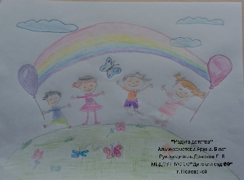 | lyuba.donskaya79@mail.ru
 | Антончик Ирина Александровна  46 лет |  |  | 3 | Тавдинский Муниципальный округ  МКДОУ д/с №13 | + | 250 | 01 июня 2026 20:03:47 мск АНТОНЧИК ИРИНА  АЛЕКСАНДРОВНА |  | antonchick.ira@yandex.ru
 | Белоусова Варвара,  Ивонина Ксения  5-7 лет |  | Опарина Светлана Валентиновна | 2 | МО Ревда  МБДОУ детскийсад№2 | + | 250 | Опарина Светлана Валентиновна03 июня 2026 20:39:38 мск | 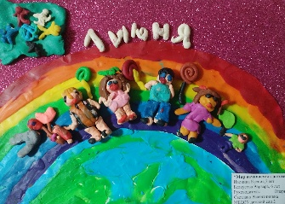 | belkasvetla@yandex.ru
 | Беляев Кирилл  3,5г |  | Гущина Мария Анатольевна | 1 | Тавдинский МО  МКДОУ детский сад № 1 | + | 250 | 31 мая 2026 17:02:34 мск ГУЩИНА МАРИЯ АНАТОЛЬЕВНА | 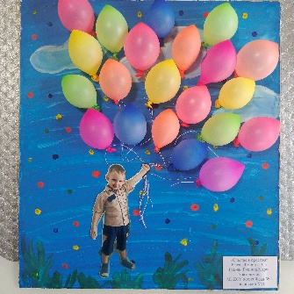 | m.gychina@mail.ru
 | Богатырева Ксюша  7 лет |  | Сатиева Анастасия Эдуардовна | 1 | Полевской МО  МБДОУ ПМО СО «Детский сад №69» | + | 250 | 02 июня 2026 17:52:17 мск САТИЕВА АНАСТАСИЯ  ЭДУАРДОВНА | 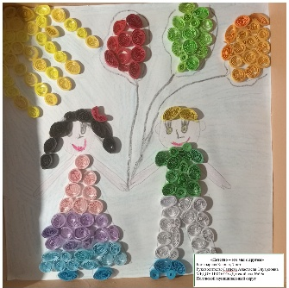 | anastasija-sati@mail.ru
 | Вяткина Есения  5 лет |  | Мишина Ольга Сергеевна, Фролова Татьяна Михайловна | 2 | г. Полевской  МБДОУ ПМО СО «Детский сад № 69» | + | 250 | 03 июня 2026 11:05:24 мск ФРОЛОВА ТАТЬЯНА МИХАЙЛОВНА | 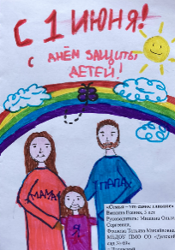 | olgamishina100379@gmail.com
 | Габченко Кира  3 года |  | Яворская Марина Александровна | 3 | Камышловский район, Д.Баранникова  МКДОУ Баранниковский детский сад | + | 250 | 02 июня 2026 17:15:11 мск ЯВОРСКАЯ МАРИНА  АЛЕКСАНДРОВНА | 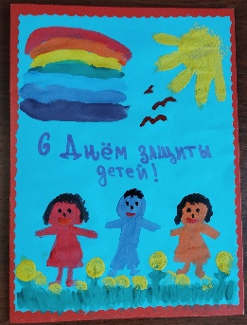 | javorskayam@yandex.ru
 | Группа «Дружная семейка»  5-6 лет |  | Ильиных Анастасия Сергеевна | 3 | Камышловский район  МКДОУ Порошинский детский сад №12 | + | 250 | 01 июня 2026 12:05:06 мскИЛЬИНЫХ АНАСТАСИЯ  СЕРГЕЕВНА | 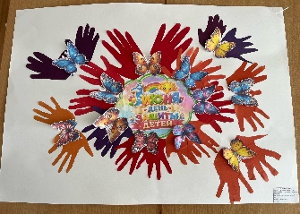 | n_pepelyaeva96@mail.ru
 | Группа раннего возраста  3 года |  | Алабушева Ирина Геннадьевна | 2 | Бисертский муниципальный округ  МКДОУ №2 | + | 250 | 01 июня 2026 16:17:07 мск АЛАБУШЕВА ИРИНА  ГЕННАДЬЕВНА | 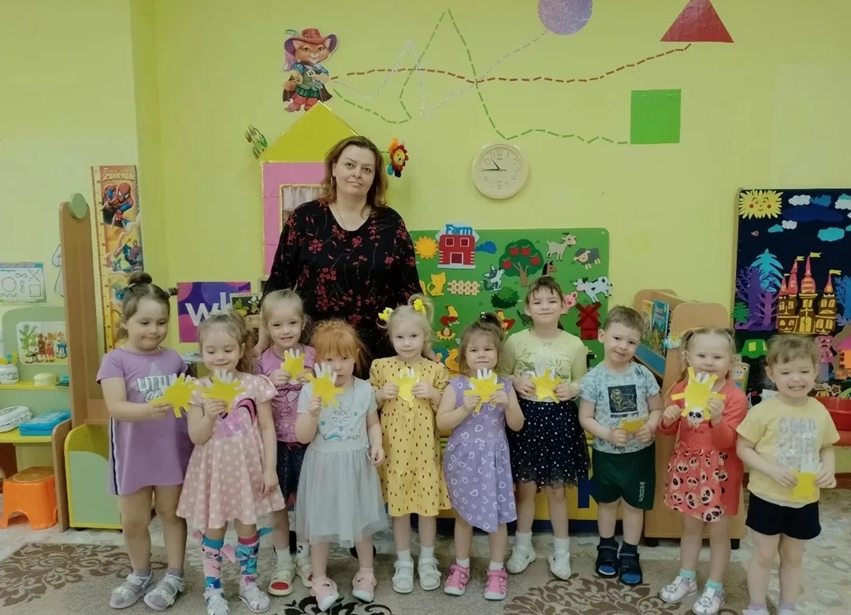 | irina200220062013@gmail.com
 | Группа раннего возраста  2-3 года |  | Кунгурова Марина Геннадьевна | 1 | Бисертский МО  МКДОУ №1 | + | 250 | 01 июня 2026 13:14:02 мск КУНГУРОВА МАРИНА  ГЕННАДЬЕВНА | 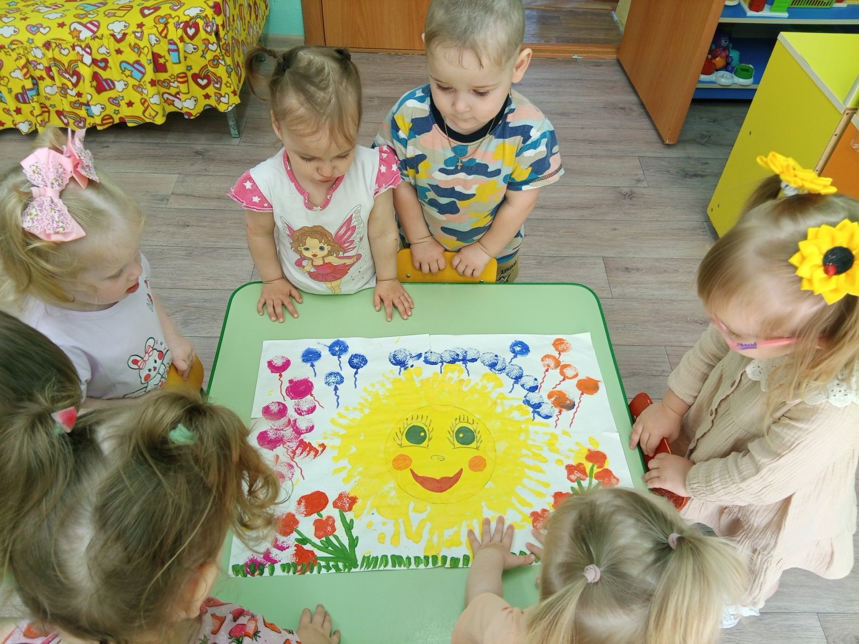 | marina201429@mail.ru
 | Джиоева Влада  6 лет |  | Фарнина Галина Николаевна | 2 | г. Полевской  МБДОУ ПМО СО «Детский сад №69» | + | 250 | 03 июня 2026 10:51:24 мск ФАРНИНА ГАЛИНА НИКОЛАЕВНА | 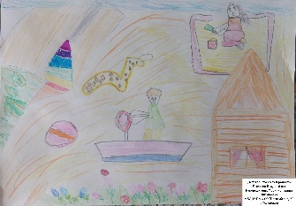 | galinafarnina@mail.ru
 | Коллектив группы «Солнышки»  3 года |  | Маликова Патимат Алиасхабовна | 2 | М.О.Красноуральск  МБДОУ Детский сад 26 | + | 250 | 25 мая 2026 18:36:49 мск МАЛИКОВА ПАТИМАТ  АЛИАСХАБОВНА | 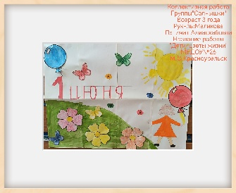 | pata07664@gmail.com
 | Комаров Андрей  7 лет |  | Потеряева Ирина Яковлевна | 1 | Полевской МО  МБДОУ ПМО СО «Детский сад № 69» | + | 250 | 01 июня 2026 19:40:04 мск  ПОТЕРЯЕВА ИРИНА ЯКОВЛЕВНА | 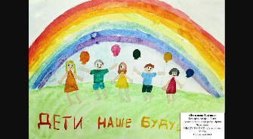 | irochka.poteryaeva@mail.ru
 | Коробейникова Софья  5 лет |  | Пономарева Ольга Аркадьевна | 3 | МО город Алапаевск  МАДОУ «Детский сад № 35» | + | 250 | 02 июня 2026 20:21:11 мск ПОНОМАРЕВА ОЛЬГА  АРКАДЬЕВНА | 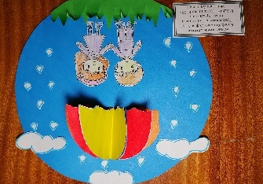 | olga.kisula@yandex.ru
 | Кузьмицкая Василиса  2 года |  | Савченко Наталья Анатольевна | 2 | Тавдинский МО, город Тавда  МКДОУ д/с № 13 | + | 250 | 31 мая 2026 17:02:25 мск САВЧЕНКО НАТАЛЬЯ  АНАТОЛЬЕВНА |  | t1637348@yndex.ru
 | Летяга Василиса  3 года |  | Антончик Ирина Александровна | 3 | Тавдинский МО  МКДОУ д/с №13 | + | 250 | 01 июня 2026 20:02:56 мск АНТОНЧИК ИРИНА  АЛЕКСАНДРОВНА | 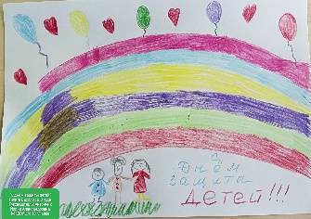 | antonchick.ira@yandex.ru
 | Лодочкина Ксения  6 лет |  | Крюкова Ольга Владимировна | 1 | ГО Краснотурьинск  МАДОУ «Детский сад № 15» | + | 250 | 01 июня 2026 16:44:11 мск  КРЮКОВА ОЛЬГА ВЛАДИМИРОВНА | 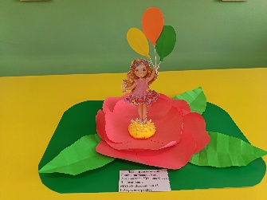 | olgakrukova7979@mail.ru
 | Ломтадзе Ариана 5 лет |  | Черняева Ирина Николаевна | 2 | Тавдинский муниципальный округ  МКДОУ д/с № 13 | + | 250 | 29 мая 2026 14:48:32 мск ЧЕРНЯЕВА ИРИНА НИКОЛАЕВНА |  | mkdouds13@mail.ru
 | Мальцев Степан  6 лет |  | Заика Ольга Валерьевна | 2 | ГО Красноуфимск  МАДОУ детский сад 16 | + | 250 | 02.06.2026 17:54:17  Т-банк | 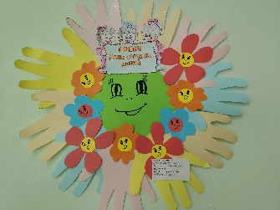 | olgazaika78720@gmail.com
 | Медведчук Варвара  6 лет |  | Потеряева Ирина Яковлевна | 1 | Полевской МО  МБДОУ ПМО СО «Детский сад № 69» | + | 250 | 01 июня 2026 19:43:32 мск ПОТЕРЯЕВА ИРИНА ЯКОВЛЕВНА |  | irochka.poteryaeva@mail.ru
 | Мошков Семен  3года |  | Жуйкова Надежда Ефимовна | 3 | МО Сухой Лог  МБДОУ №3 | + | 250 | 03 июня 2026 13:29:23 мск ЖУЙКОВА НАДЕЖДА ЕФИМОВНА |  | zhuicova68@mail.ru
 | Мурзина Валерия  5 лет |  | Мишина Ольга Сергеевна, Фролова Татьяна Михайловна | 3 | г. Полевской  МБДОУ ПМО СО «Детский сад № 69» | + | 250 | 03 июня 2026 11:09:24 мск ФРОЛОВА ТАТЬЯНА МИХАЙЛОВНА | 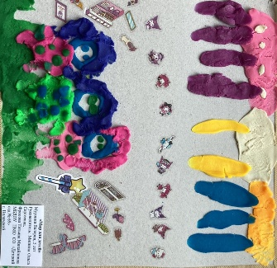 | olgamishina100379@gmail.com
 | Мясникова Аделина , 4 года |  | Торлопова Ирина Викторовна | 3 | “МДОУ детский сад солнышко “ | + | 250 | 30 мая 2026 21:54:06 мск  ТОРЛОПОВА ИРИНА ВИКТОРОВНА |  | irishka.torlopova@mail.ru
 | Насонов Иван 3 года |  | Елфимова Любовь  Витальевна | 3 | МКДОУ «Травянский детский сад» | + | 250 | Елфимова Любовь  Витальевна03.06.2026, 10:37 | 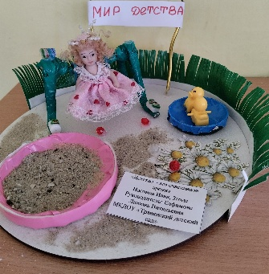 | luybov167@mail.ru
 | Негашева Марина  4 года |  | Маклыгина Екатерина Александровна | 2 | Полевской МО  МБДОУ ПМО СО Детский сад №69 | + | 250 | 02 июня 2026 18:43:31 мск МАКЛЫГИНА ЕКАТЕРИНА  АЛЕКСАНДРОВНА |  | katerina845@mail.ru
 | Никифорова Арина  3 года |  | Шадрина Елена Владимировна, | 2 | Артинский МО, п. Арти  МАДОУ «Детский сад «Сказка» | + | 250 | 23 мая 2026 14:19:32 мск  АДРИНА ЕЛЕНА ВЛАДИМИРОВНА |  | shadrina_arti@mail.ru
 | Пантелеев Матвей  4 года |  | Сапунова Любовь Петровна | 3 | Г. Полевской  МБДОУ ПМО-СО «Детский сад № 69» | + | 250 | 02 июня 2026 14:08:10 мск САПУНОВА ЛЮБОВЬ ПЕТРОВНА | 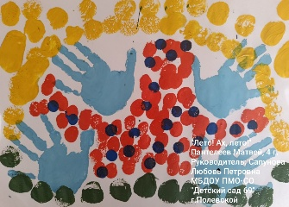 | lubsapunova@mail.ru
 | Полушкин Лев , 5 лет |  | Павлова Галина Киприяновна | 3 | МБДОУ ПМО СО «Детский сад №69» | + | 250 | 03 июня 2026 10:30:46 мск ДОНСКАЯ ЛЮБОВЬ ВАСИЛЬЕВНА | 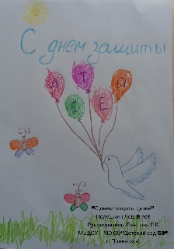 | lyuba.donskaya79@mail.ru
 | Полуэктова Дарья  4 года |  | Подобедова Наталья Анатольевна | 3 | Свердловская область, г. Тавда  МКДОУ детский сад № 13 | + | 250 | 27 мая 2026 09:26:16 мск Подобедова Наталья Анатольевна | 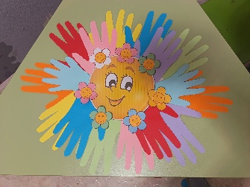 | greda226@mail.ru
 | Попова Ева  7 лет |  | Каргаполова Екатерина Александровна | 2 | ГО Сухой Лог  МБДОУ №42 «Искорка» | + | 250 | 02 июня 2026 16:47:00 мск КАРГАПОЛОВА ЕКАТЕРИНА  АЛЕКСАНДРОВНА | 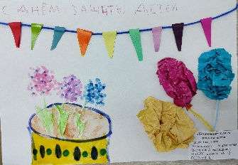 | kargapolova.ek@yandex.ru
 | Русинова Кира  6 лет |  | Крючкова Гульшат Абулманиховна | 2 | ГО Красноуфимск  МАДОУ ЦРР –детский сад | + | 250 | 02 июня 2026 11:58:31 мск КРЮЧКОВА ГУЛЬШАТ  АБУЛМАНИХОВНА | 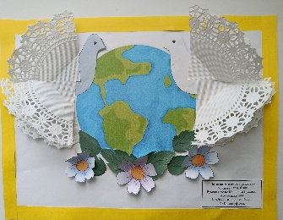 | gulshat.ak@mail.ru
 | Симакова Арина  6 лет |  | Трусова Татьяна Петровна | 1 | Тавдинский МО МКДОУ детский сад № 1 | + | 250 | 31 мая 2026 17:04:09 мск ТРУСОВА ТАТЬЯНА ПЕТРОВНА | 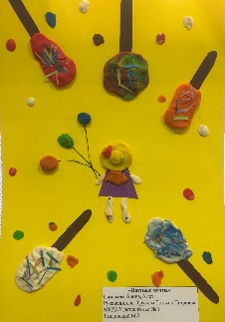 | tanyusha-trusova09@yandex.ru
 | Тимухина Вера  7 лет |  | Каргаполова Екатерина Александровна | 2 | ГО Сухой Лог  МБДОУ №42 «Искорка» | + | 250 | 02 июня 2026 16:45:40 мск КАРГАПОЛОВА ЕКАТЕРИНА  АЛЕКСАНДРОВНА | 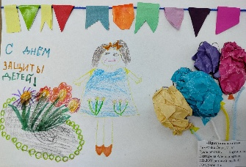 | kargapolova.ek@yandex.ru
 | Федоров Николай  2 года |  | Косаткина Алена Анатольевна | 1 | Туринский МО  МАДОУ Детский сад № 8 «Сказка» | + | 250 | 27 мая 2026 10:42:32 мск КОСАТКИНА АЛЕНА АНАТОЛЬЕВНА | 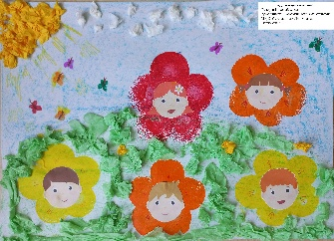 | nirrox@bk.ru
 | Черепанова Виталия  4 года |  | Трифанова Мария Анатольевна | 1 | Красноуфимский МО Филиал МБДОУ «Криулинский детский сад №3» - Саранинский детский сад. | + | 250 | 02 июня 2026 19:48:06 мск ТРИФАНОВА АНАСТАСИЯ  ВЛАДИМИРОВНА | 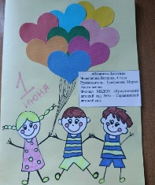 | trifanovamaria6@gmail.com
 | Черных Екатерина  4 года |  | Елисеева Наталья Власовна | 3 | МО Красноуральск  МБДОУ Детский сад №26 | + | 250 | 3 июня 2026 21:15:10 мск ЕЛИСЕЕВА НАТАЛЬЯ ВЛАСОВНА |  | arhireevanatasha@gmail.com
 | Чипуштанова Алиса  6 лет |  | Чернигина Евгения Николаевна | 1 | МБДОУ ПМО СО «Детский сад № 69 комбинированного вида» | + | 250 | 26 мая 2026 08:17:31 мск ЧИПУШТАНОВА КСЕНИЯ  ВЛАДИМИРОВНА |  | e.chernigina@mail.ru
 | Чипуштанова Алиса  6 лет |  | Змеева Полина Анатольевна | 3 | г. Полевской  МБДОУ ПМО СО «Детский сад №69» | + | 250 | 03 июня 2026 10:58:32 мск ЗМЕЕВА ПОЛИНА АНАТОЛЬЕВНА | 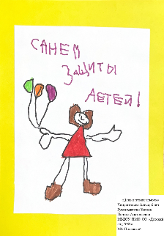 | thebestpolinka231@mail.ru
 | Шнюкова Лидия  4 года |  | Терских Зоя Геннадьевна | 2 | Пышминский МО МБДОУ ПМО СО «Печеркинский детский сад» | + | 250 | 03 июня 2026 19:38:33 мск Терских Зоя Ген-надьевна | 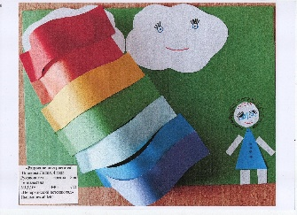 | zoia.tierskikh@mail.ru
 | методическая разработка
 | Антонова Марина Юрьевна  Тьютор |  |  | 1 | МАДОУ ПМО СО «Детский сад 63» город Полевской | + | 250 | 02 июня 2026 18:17:52 мск АНТОНОВА МАРИНА ЮРЬЕВНА | Сценарий досуговой деятельности в средней группе «Радуга детства» | marinaaa.antonova@yandex.ru
 | Бегаева Алена Сергеевна |  |  | 2 | Красноуфимский район  МКДОУ «Бугалышский детский сад №2» | + | 250 | Скаредина Нэлля Леонидовна 03.06.2026. 19:46 Озон | Сценарий досуговой деятельности  «Счастливое безопасное детство» | begaeva.a@mail.ru
 | Болтаева Юлия Александрона, воспитатель |  |  | 3 | Полевской МО  Детский сад №51 | + | 250 | 03 июня 2026 20:35:36 мск БОЛТАЕВА ЮЛИЯ  АЛЕКСАНДРОВНА | Конспект занятия по ФЭМП «Математическая речка в стране Фрёбеля» | yboltaeva@inbox.ru
 | Брунер Любовь Викторовна |  |  | 2 | г. Полевской  МБДОУ ПМО СО Детский сад № 28 | + | 250 | ОБЩИЙ с Шарова 02 июня 2026 15:40:03 мск ШАРОВА ТАТЬЯНА  ВЯЧЕСЛАВОВНА | Конспект занятия «Этот мир мы дарим детям» | scharowatatjana@yandex.ru
 | Ершова Татьяна Викторовна |  |  | 2 | Артинкий МО  МАДОУ «Детский сад «Радуга» | + | 250 | 28 мая 2026 13:06:15 мск ЕРШОВА ТАТЬЯНА ВИКТОРОВНА | Семинар -практикум для родителей  «Защита прав и достоинств ребенка» | ershovat.v@yandex.ru
 | Жуйкова Надежда Ефимовна |  |  | 2 | МО Сухой Лог  МБДОУ№3 | + | 250 | 03 июня 2026 13:30:49 мск ЖУЙКОВА НАДЕЖДА ЕФИМОВНА | Сценарий совместного досуга «Этот мир мы дарим детям» | zhuicova68@mail.ru
 | Змеева Полина Анатольевна |  |  | 1 | г. Полевской  МБДОУ ПМО СО «Детский сад №69» | + | 250 | 03 июня 2026 19:23:44 мск ЗМЕЕВА ПОЛИНА АНАТОЛЬЕВНА | Мастер-класс для педагогов «Как быть для ребёнка безопасным взрослым?» | thebestpolinka231@mail.ru
 | Зырянова Анастасия Сергеевна  Розинова Полина Владимировна |  |  | 3 | Полевской МО  МБДОУ ПМО СО «Детский сад №54 комбинированного вида» | + | 250 | 29 мая 2026 10:47:41 мск ЗЫРЯНОВА АНАСТАСИЯ  СЕРГЕЕВНА | Опыт работы Нравственное воспитание дошкольников в условиях взаимодействия ДОУ и семьи, через детско- родительский клуб «Мир детства вместе»  https://disk.yandex.ru/i/JDu_EIcrRc85Cg | zorik.nastya@yandex.ru
 | Иванова Валерия Сергеевна |  |  | 2 | ГО Красноуфимск  МАДОУ Детский сад 18 | + | 250 | ОБЩИЙ с Мельноков 27 мая 2026 21:04:17 мск ИВАНОВА ВАЛЕРИЯ СЕРГЕЕВНА | Конспект образовательной деятельности «День защиты детей» в старшей группе | elbrus93ler@gmail.com
 | Каргаполова Екатерина Александровна |  |  | 1 | ГО Сухой Лог  МБДОУ №42 «Искорка» | + | 250 | 02 июня 2026 16:43:44 мск КАРГАПОЛОВА ЕКАТЕРИНА  АЛЕКСАНДРОВНА | Сценарий спортивного развлечения в средней группе  «Путешествие с друзьями» | kargapolova.ek@yandex.ru
 | Киприна Наталья Александровна |  |  | 1 | г. Красноуфимск  МАДОУ детский сад 3 ГО Красноуфимск | + | 250 | 31 мая 2026 11:44:48 мск Киприна Наталья Александровна | Игровой сеанс «Шарики воздушные ветерку послушные»  Сценарий досуговой деятельности для детей раннего возраста | kiprina.1981@mail.ru
 | Косаткина Алена Анатольевна, |  |  | 1 | Туринский МО  МАДОУ Детский сад № 8 «Сказка» | + | 250 | 25 мая 2026 17:10:56 мск КОСАТКИНА АЛЕНА АНАТОЛЬЕВНА | Сценарий досуговой деятельности в группе раннего возраста «Праздник с солнышком встречаем» | nirrox@bk.ru
 | Куликова Наталья Николаевна  воспитатель |  |  | 2 | МАДОУ детский сад 10  ГО Красноуфимск | + | 250 | 31 мая 2026 09:59:58 мск КУЛИКОВА НАТАЛЬЯ НИКОЛАЕВНА | мастер-класса для родителей и педагогов.  «Вместе ради детей» | natalya_vilyukov@mail.ru
 | Маклыгина Екатерина Александровна |  |  | 3 | Полевской МО  МБДОУ ПМО СО Детский сад №69 | + | 250 | 31 мая 2026 16:45:23 мск  МАКЛЫГИНА ЕКАТЕРИНА  АЛЕКСАНДРОВНА | методическая разработка  «Здравствуй лето» | katerina845@mail.ru
 | Максимова Елена Владимировна |  |  | 2 | МО Краснотурьинск  МАДОУ «Детский сад №40 комбинированного вида» | + | 250 | 02 июня 2026 12:09:57 мск БРИНК ЕВГЕНИЯ ВЛАДИМИРОВНА | Конспект мероприятия для родителей  «Территория безопасного детства: Как быть опорой для ребенка» | predeinalena28@mail.ru
 | Мусихина Марина Викторовна |  |  | 3 | Ачитский МО  МКДОУ АМО «Ачитский детский сад «Улыбка» - филиал «Русскопотамский детский сад «Теремок» | + | 250 | 02 июня 2026 16:33:23 мск МУСИХИНА МАРИНА ВИКТОРОВНА | Конспект занятия в старшей группе «Праздник детства: Международный день защиты детей». | musikhina-marina@mail.ru
 | Мухамадиева Эльза Фаритовна, воспитатель |  |  | 3 | МО Красноуфимск МБДОУ «Криулинский детский сад №3» | + | 250 | Мухамадиева Эльза Фаритовна 03.06.202619:50 Синара банк | Сценарий досуговой деятельности  в старшей группе  «Волшебный цветок» | elza.mukhamadieva2014@yandex.ru
 | Никитина Н.В. |  |  | 2 | МАДОУ «Детский сад№ 79»,  городской округ Каменск-Уральский | + | 250 | 24 мая 2026 20:41:30 мск НИКИТИНА НАТАЛЬЯ ВЛАДИМИРОВНА | Сценарий досуговой деятельности в старшей группе  «Путешествие в страну Дружбы» | n.nikitosa@yandex.ru
 | Петровская Маргарита Валентиновна  Музыкальный руководитель |  |  | 1 | г. Березовский, п.Монетный  БМАДОУ «Детский сад № 16» | + | 250 | 26 мая 2026 11:01:33 мск ПЕТРОВСКАЯ МАРГАРИТА  ВАЛЕНТИНОВНА | Конспект досуговой деятельности в старшей и подготовительной группах Квест-игра «Путешествие в лето» | ritulya.petrovskaya@mail.ru
 | Петухова Екатерина Николаевна |  |  | 3 | город Каменск-Уральский  Детский сад №79 | + | 250 | 25 мая 2026 13:08:37 мск ПЕТУХОВА ЕКАТЕРИНА НИКОЛАЕВНА | сценарий досуговой деятельности | katrin20086@yandex.ru
 | Подобедова Наталья Анатольевна |  |  | 1 | Тавда МКДОУ детский сад № 13 | + | 250 | 02 июня 2026 20:05:34 мск Подобедова Наталья Анатольевна | Дидактическое пособие «Радуга эмоций» | greda226@mail.ru
 | Потеряева Ирина Яковлевна |  |  | 2 | Полевской МО  МБДОУ ПМО СО «Детский сад № 69» | + | 250 | 01 июня 2026 19:44:41 мск ПОТЕРЯЕВА ИРИНА ЯКОВЛЕВНА | Квест – игра «День защиты детей» | irochka.poteryaeva@mail.ru
 | Рябцева Ирина Евгеньевна, |  |  | 2 | Режевской МО  МАДОУ «Детский сад комбинированного вида №1 «Голубой кораблик» | + | 250 | 26 мая 2026 16:25:14 мск РЯБЦЕВА ИРИНА ЕВГЕНЬЕВНА | Детско-взрослый проект в старшей группе «Разноцветный мир детства: говорим, играем, защищаем» | irinar.2000@mail.ru
 | Савченко Наталья Анатольевна |  |  | 3 | Тавдинский МО, город Тавда  МКДОУ д/с № 13 | + | 250 | 31 мая 2026 17:00:33 мск Плательщик САВЧЕНКО НААТЛЬЯ АНАТОЛЬЕВНА | Конспект занятия для детей 3 - 4 лет «Мы - друзья, мы - дети!» | t1637348@yandex.ru
 | Сатиева Анастасия Эдуардовна, учитель-дефектолог |  |  | 1 | МДОУ Полевского муниципального округа СО «Детский сад №69 комбинированного вида» | + | 250 | 02 июня 2026 17:35:09 мск САТИЕВА АНАСТАСИЯ  ЭДУАРДОВНА | Конструкт коррекционно-развивающего занятия для детей с расстройством аутистического спектра на тему «День защиты детей» | anastasija-sati@mail.ru
 | Семакина Наталья Васильевна |  |  | 1 | МО Красноуфимски округ Свердловская область  МБДОУ «Криулинский детский сад №3» | + | 250 | 26 мая 2026 09:59:54 мск СЕМАКИНА НАТАЛЬЯ  ВАСИЛЬЕВНА | Мастер-класс «Игровая логопедия: как трудное сделать легким и интересным» | semakina.s2017@yandex.ru
 | Сидорова Кристина Александровна  Лапина Наталья Александровна |  |  | 1 | город Полевской  МБДОУ ПМО СО Детский сад №54 | + | 250 | 01 июня 2026 13:48:43 мск СИДОРОВА КРИСТИНА  АЛЕКСАНДРОВНА | Проект по экспериментальной деятельности, посвященный «Дню защиты детей» «ВСЕ О МЫЛЬНЫХ ПУЗЫРЯХ» | kristian.dobrayy@gmail.com
 | Сидорова Ольга Владимировна |  |  | 3 | г. Полевской  МБДОУ ПМО СО «Детский сад № 51» | + | 250 | 03 июня 2026 09:47:23 мск СИДОРОВА ОЛЬГА  ВЛАДИМИРОВНА | Сценарий праздника, посвященного Дню защиты детей  «Сказочное путешествие.» | kisa444@mail.ru
 | Силантьева Анна Андреевна |  |  | 2 | МО г.Тавда,  МКДОУ детский сад №18 | + | 250 | 03 июня 2026 21:15:24 мск СИЛАНТЬЕВА АННА АНДРЕЕВНА | Сценарий развлечения для детей старшей группы и их родителей «Этот мир мы дарим детям». | anna27030@mail.ru
 | Смолягина Ольга Евгеньевна |  |  | 3 | МАДОУ Детский сад 79,  город Каменск -Уральский | + | 250 | 24 мая 2026 13:17:50 мск  СМОЛЯГИНА ОЛЬГА ЕВГЕНЬЕВНА | Творческий проект в старшей группе «Разноцветное лето» | olga.ziryanova.84@mail.ru
 | Субботина Любовь Владиславовна, Попшой Светлана Сергеевна |  |  | 3 | Полевской ГО  МБДОУ ПМО СО «Детский сад №54» | + | 250 | 28 мая 2026 11:58:07 мск СУББОТИНА ЛЮБОВЬ  ВЛАДИСЛАВОВНА | Сценарий развлечения «Путешествие на Остров Дружбы» | ivanova.lubov1977@mail.ru
 | Тебнева Юлия Юрьевна, Нефёдова Надежда Владимировна, Григорьева Наталья Николаевна. |  |  | 2 | МО Красноуфимский округ  Филиал МБДОУ «Криулинский детский сад №3» - Саранинский детский сад | + | 250 | 01 июня 2026 22:07:10 мск  ТЕБНЕВА ЮЛИЯ ЮРЬЕВНА | Сценарий праздника  «День Защиты детей»  https://disk.yandex.ru/i/emnasIkYVGaZAQ | yulya.tebneva@yandex.ru
 | Толкунова Елена Николаевна |  |  | 3 | Полевской МО  МБДОУ ПМО СО «Детский сад №51» | + | 250 | 02 июня 2026 18:56:16 мск ТОЛКУНОВА ЕЛЕНА НИКОЛАЕВНА | Развлечение для детей 2-3 лет  « Лето красное пришло!» | danil.tolkunov@mail.ru
 | Трифонова Ирина Валерьевна |  |  | 3 | МО Красноуфимский округ  Филиал МБДОУ «Криулинский детский сад № 3»-Саранинский детский сад | + | 250 | 03 июня 2026 20:49:26 мск ТРИФОНОВА ИРИНА ВАЛЕРЬЕВНА | Спортивное развлечение «Летом весело играем и здоровье сохраняем!» | iv.trifonova@bk.ru
 | Уварова Мария Алексеевна |  |  | 3 | ГО Красноуфимск  МАДОУ детский сад 10 | + | 250 | 03 июня 2026 19:20:02 мск УВАРОВА МАРИЯ АЛЕКСЕЕВНА | Конспект беседы «День защиты детей — праздник лета и улыбок» | uvarova.marija11@yandex.ru
 | Усольцева Надежда Владимировна |  |  | 3 | Березовский МО  БМАДОУ «Детский сад № 16» | + | 250 | 03 июня 2026 13:16:22 мск УСОЛЬЦЕВА НАДЕЖДА  ВЛАДИМИРОВНА | Квиз-расследование для детей старшего дошкольного возраста «Тайный штаб защиты: агенты добрых дел». | nadezhdausoltsewa@yandex.ru
 | Фарнина Галина Николаевна |  |  | 2 | г. Полевской  МБДОУ ПМО СО «Детский сад № 69» | + | 250 | 03 июня 2026 13:13:37 мск ФАРНИНА ГАЛИНА НИКОЛАЕВНА | Сценарий досуговой деятельности «Путешествие в страну Детства: Ключ от счастья» | galinafarnina@mail.ru
 | Ханнанова Наталья Викторовна |  |  | 3 | МО Березовский, п.Монетный  БМАДОУ «Детский сад №16» | + | 250 | 04 июня 2026 17:51:14 мск ПУШКАРСКАЯ ОКСАНА  ВАСИЛЬЕВНА | Квест-игра « Веселое лето» | natascha.hannanova@mail.ru
 | Хомутова Екатерина Сергеевна |  |  | 3 | МАДОУ «Детский сад№ 79»,  ГО Каменск-Уральский | + | 250 | 27 мая 2026 11:08:47 мск ХОМУТОВАЕКАТЕРИНА  СЕРГЕЕВНА | Сценарий развлечения совместного досуга с родителями в средней группе:  «Планета Счастья: Мы и родители -одна семья!» | aryulinaekaterina@yandex.ru
 | Хохлова Елена Валентиновна |  |  | 1 | Тавдинский МО  МКДОУ д/с №13 | + | 250 | 25 мая 2026 12:50:15 мск ХОХЛОВА ЕЛЕНА ВАЛЕНТИНОВНА | Коррекционная квест-игра «В поисках Лета» для детей 4 – 5 лет с ограниченными возможностями здоровья | ho.alena2011@yavdex.ru
 | Чернигина Евгения Николаевна |  |  | 3 | МБДОУ ПМО СО «Детский сад № 69 комбинированного вида» | + | 250 | 27 мая 2026 03:44:49 мск ЧЕРНИГИНА ЕВГЕНИЯ НИКОЛАЕВНА | Конспект занятия «Путешествие в страну Счастливого детства» | e.chernigina@mail.ru
 | Шамека Наталья Вячеславовна, Руденко Юлия Юрьевна |  |  | 1 | МО Ревда  МАДОУ детский сад № 46 СОП №1 | + | 250 | 01 июня 2026 07:45:59 мск  ШАМЕКА НАТАЛЬЯ  ВЯЧЕСЛАВОВНА | Детско родительский творческий краткосрочныq проект «Детство под защитой» | darlingnv@mail.ru
 | Шарова Татьяна Вячеславовна |  |  | 3 | г. Полевской  МБДОУ ПМО СО Детский сад № 28 | + | 250 | ОБЩИЙ с Брунер 02 июня 2026 15:40:03 мск ШАРОВА ТАТЬЯНА  ВЯЧЕСЛАВОВНА | Мастер – класс для педагогов ДОУ «Интерактивная открытка "Сердце из ладошек"» | scharowatatjana@yandex.ru
 | Шпилева Наталья Алексеевна |  |  | 3 | МАДОУ ПМО СО «Детский сад 63» МО Полевской | + | 250 | 03 июня 2026 13:09:58 мск ШПИЛЕВА НАТАЛЬЯ АЛЕКСЕЕВНА | Конструкт занятия-развлечения  «День защиты детей с Летом» | nataplotni@mail.ru
 | Шуткова Юлия Анатольевна |  |  | 2 | Тавдинский МО  МКДОУ детский сад № 18 комбинированного вида | + | 250 | 25 мая 2026 15:42:15 мск ШУТКОВА ЮЛИЯ АНАТОЛЬЕВНА | Методическая разработка  «Пиратское братство» | JULLAA75@mail.ru  jullaa75@mail.ru
 | Якунина Юлия Владимировна |  |  |  | г.Полевской  МБДОУ ПМО СО Детский сад № 28 | + | 250 | 02 июня 2026 16:29:45 мск ШАРОВА ТАТЬЯНА  ВЯЧЕСЛАВОВНА | Сценарий развлечения «Давайте за руки возьмемся» | scharowatatjana@yandex.ru
 | свободная номинация
 | Творческий коллектив воспитанников детского сада  6-7 лет |  | Рожков Филипп Александрович, музыкальный руководитель | 1 | МО Алапаевское  МДОУ «Детский сад «Солнышко» | + | 250 | 03 июня 2026 11:53:29 мск РОЖКОВ ФИЛИПП  АЛЕКСАНДРОВИЧ | Музыкально-литературная композиция «Великолепная страна»  https://vk.com/wall-217508999_1392 | filrozhkov@yandex.ru
 | танцевальная композиция
 | Ансамбль «Непоседы»  7 лет  Тутубалина Анна, Скоробогатых Дмитрий,Чудовская-Савенкова Александра, Рюхин Савелий, Пестерева Василиса, Лавров Николай |  | Боброва Наталья Григорьевна -музыкальный руководитель  Денисова Юлия Владимировна - воспитатель | 1 | Г. Красноуральск  МБДОУ Детский сад №30 | + | 250 | 26 мая 2026 04:16:44 мск  БОБРОВА НАТАЛЬЯ ГРИГОРЬЕВНА | https://vk.com/wall294280167_81  Танцевальная композиция  Танец «Алёшка-Наташка» | nata-bobr@yandex.ru
 | Группа «Серебряное копытце»  3 года |  | Кустова Ольга Сергеевна | 2 | п.г.т. Арти  МАДОУ детский сад «Сказка» | + | 250 | 03 июня 2026 12:21:00 мск КУСТОВА ОЛЬГА СЕРГЕЕВНА | «Мы весёлые малышки»  https://vk.com/wall1031439795_20 | grigorieva.olga.love.muzik@yandex.ru
 | Группа «Солнышко»  5-7 лет |  | Немкина Наталья Викторовна,  воспитатель | 2 | Артинский МО  Филиал МАОУ «Азигуловская школаим.Героя Советского Союза Н.Х.Хазипова» «Детский сад с.Симинчи» | + | 250 | 04 июня 2026 07:52:38 мск Немкина Наталья Викторовна | Танец: «Берёзка»  https://vk.ru/wall-224844920_699 | ds-siminchi@yandex.ru
 | Детский ансамбль «Радуга»  7 лет |  | Гордиенко Анна Алексеевна, музыкальный руководитель, Федякова Евгения Валерьевна, воспитатель | 1 | ГО Красноуфимск  МАДОУ детский сад 2 |  |  | 29 мая 2026 09:27:26 мск ГОРДИЕНКО АННА АЛЕКСЕЕВНА | Танец «Ромашковое поле»  https://vk.com/wall78959083_575 | gordienko-1989@mail.ru
 | Коллектив "Солнечные лучики"  5 - 6 лет |  | Евдошенко Гелена Александровна, музыкальный руководитель  Дерябина Наталья Андреевна, воспитатель, Корюкина Лариса Анатольевна, воспитатель | 3 | м. о. Красноуральск  МАДОУ Детский сад № 9 | + | 250 | 30 мая 2026 07:15:04 мск Дерябина Наталья Андреевна, | Игрушки и дети!  https://cloud.mail.ru/public/pHwD/d8r6qB6m8 | natysiaalena@mail.ru
 | Старшая группа, «Конфетти»  5-6 лет |  | Куратор Тельманова Ирина Владимировна  Воспитатель Перепелкина Оксана Александровна | 1 | Бисертский муниципальный округ  МКДОУ №1 | + | 250 | 29 мая 2026 12:23:01 мск ПЕРЕПЕЛКИНА ОКСАНА  АЛЕКСАНДРОВНА | Танцевальная композиция  «Оранжевое лето»  https://vk.ru/clip132963569_456239096?c=1 | perepelkina.ok@yandex.ru
 | Танцевальный коллектив «Звёздочки»  3 года |  | Верхотурова Надежда Александровна - музыкальный руководитель, Карпова Мария Дмитриевна- воспитатель, Авдонина Татьяна Владимировна- воспитатель | 2 | Филиал №1 МБДОУ Шалинского МО «Детский сад №3» - «Детский сад п.г.т. Шаля» | + | 250 | 03 июня 2026 08:48:06 мск ВЕРХОТУРОВА НАДЕЖДА  АЛЕКСАНДРОВНА | «Танцевальная композиция»  «Весёлые малышки»  https://vk.ru/clip-217407782_456239781?c | detsk-sad1@mail.ru
 | Танцевальный коллектив «Солнышко»  2-4 года |  | Сердюк Ирина Владимировна,  Волкова Елена Валерьевна | 1 | Артинский Г.О.  МАДОУ «Детский сад «Сказка» | + | 250 | 03 июня 2026 12:24:05 мск СЕРДЮК ИРИНА ВЛАДИМИРОВНА | Танец «Детская дружба»  https://vk.com/wall630640292_30 | serdukiv1978@mail.ru
 | Танцевальный коллектив «Озорные капельки»  5-7лет |  | Балашова Алла Владимировна | 1 | Артинский МО  МАДОУ «Детский сад «Сказка» - структурное подразделение «Детский сад «Капелька» | + | 250 | 03 июня 2026 14:05:13 мск  БАЛАШОВА АЛЛА ВЛАДИМИРОВНА | Танец «Мы не малыши»  https://vkvideo.ru/video18438550_456239028 | shaisa.post@mail.ru
 | фотогалерея
 | Бегаева Алена Сергеевна |  |  | 1 | Красноуфимский район  МКДОУ «Бугалышский детский сад №2» | + | 250 | Скаредина Нэлля Леонидовна 03.06.2026. 19:46 Озон | Безопасное детство  https://vk.ru/wall134375078_1636 | begaeva.a@mail.ru
 | Группа «Затейники и Оптимисты»  5-7 лет |  | Овчинникова Алена Евгеньевна | 1 | Камышловский район, д. Баранникова МКДОУ Баранниковский детский сад | + | 250 | 03 июня 2026 11:15:47 мск ОВЧИННИКОВА АЛЕНА  ЕВГЕНЬЕВНА | https://drive.google.com/file/d/19B4L9YyLNAWJAU7iZUc-7KwLihLoUaKC/view?usp=drive_link | alena25.zaxar@mail.ru
 | Группа «Колокольчики»  3 года |  | Иванова Инна Николаевна, Волкова Наталья Александровна | 3 | ГО город Ирбит  МАДОУ «Детский сад № 26» | + | 250 | 29 мая 2026 10:14:31 мск  ИВАНОВА ИННА НИКОЛАЕВНА | 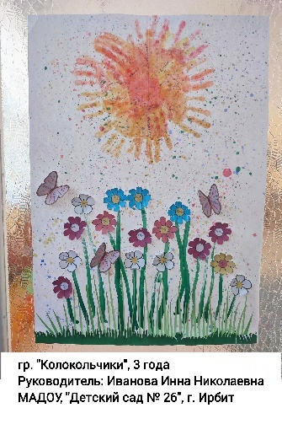 | irbitsad26@mail.ru
 | Средняя группа « Звездочки»  4-5 года |  | Ольга Викторовна Кривошеина | 1 | МО Красноуральск  МБДОУ Детский сад № 26 | + | 250 | 02 июня 2026 20:29:05 мск КРИВОШЕИНА ОЛЬГА ВИКТОРОВНА | «1-июня «День защиты детей»  https://vk.com/wall-203799407_6194 | oiga.krivosheina.80@mail.ru
 | художественное слово
 | Авдюков Савелий  6.4 |  | Рябцева Ирина Евгеньевна | 2 | Режевской МО  МАДОУ «Детский сад комбинированного вида №1 «Голубой кораблик» | + | 250 | 02 июня 2026 14:22:55 мск РЯБЦЕВА ИРИНА ЕВГЕНЬЕВНА | «Если был бы я девчонкой»  https://vk.com/wall174664393_1699 | irinar.2000@mail.ru
 | Апкаримова Арина  5.8 |  | Рябцева Ирина Евгеньевна | 3 | Режевской МО  МАДОУ «Детский сад комбинированного вида №1 «Голубой кораблик» | + | 250 | 02 июня 2026 14:12:40 мск РЯБЦЕВА ИРИНА ЕВГЕНЬЕВНА | «Детство»  https://vk.com/wall174664393_1698 | irinar.2000@mail.ru
 | Беглова Кира  6 лет |  | Зырянова Елена Евгеньевна | 2 | г. Верхняя Пышма  МАДОУ «Детский сад №36» | + | 250 | 02 июня 2026 07:46:09 мск ЗЫРЯНОВА ЕЛЕНА ЕВГЕНЬЕВНА | «Посидим в тишине»  https://disk.yandex.com/i/1UhQ9lSoNKICoA | 12alenka@mail.ru
 | Волков Илья  4 года |  | Гольянова Любовь Николаевна | 1 | Артинский МО  МАДОУ «Детский сад «Радуга» | + | 250 | 30 мая 2026 15:56:14 мск ВОЛКОВ ДМИТРИЙ ВАЛЕРЬЕВИЧ | В. Орлов «Лето»  https://vk.ru/wall416427535_2943 | liubov.golyanowa@yandex.ru
 | Волонкина Виктория  6 лет |  | Трухина Наталья Николаевна | 3 | ГО Верхняя Пышма  МАДОУ детский сад № 36 | + | 250 | 27 мая 2026 18:58:58 мск ТРУХИНА НАТАЛЬЯ НИКОЛАЕВНА | А Барто «Я выросла»  https://disk.yandex.ru/a/3rYjy_Q8ssDekA | trukhina1971@internet.ru
 | Головин Александр  5 лет |  | Цыпилёва Анастасия Витальевна | 1 | город Реж МАДОУ «Детский сад №1 «Голубой кораблик» | + | 250 | ОБЩИЙ с Конюкова. 02.06.2026 08:58  Нефедова Анастасия Васильевна | Стихотворение «Солнышко в ладошках»  https://disk.yandex.ru/i/6ZLkhV1ub-unSg | vip.avdyukova@mail.ru
 | Килякова Виктория  5 лет |  | Богданова Наталья Николаевна | 1 | ГО Краснотурьинск  МАДОУ№48 | + | 250 | 28 мая 2026 10:50:47 мск БОГДАНОВА НАТАЛЬЯ  НИКОЛАЕВНА | Ксения Валаханович «Мама выбрала меня» https://vk.ru/clip9647031_456239208 | nnt1969@mail.ru
 | Конюкова Лика  6 лет |  | Цыпилёва Анастасия Витальевна | 2 | город Реж МАДОУ «Детский сад №1 «Голубой кораблик» | + | 250 | ОБЩИЙ с Головин. 02.06.2026 08:58  Нефедова Анастасия Васильевна | Стихотворение «Что такое доброта»  https://disk.yandex.ru/i/YxYqKFTFSfnxZA | vip.avdyukova@mail.ru
 | Курбала Демид  5 лет |  | Валеева Ольга Леонидовна, Тюленева Анастасия Евгеньевна | 2 | ГО город Ирбит  МАДОУ «Детский сад № 26» | + | 250 | 28 мая 2026 11:04:54 мск ВАЛЕЕВА ОЛЬГА ЛЕОНИДОВНА | «Дети – это счастье»  https://vk.ru/wall142537840_1935 | irbitsad26@mail.ru
 | Мельников Павел  6 лет |  | Иванова Валерия Сергеевна | 3 | ГО Красноуфимск  МАДОУ Детский сад 18 | + | 250 | ОБЩИЙ с Иванова 27 мая 2026 21:04:17 мск ИВАНОВА ВАЛЕРИЯ СЕРГЕЕВНА | https://vk.com/wall-202664411_2225 | elbrus93ler@gmail.com
 | Озорнин Денис  6 лет |  | Десяткова Татьяна Сергеевна, Хурамшина Ольга Александровна, воспитатели | 2 | Ачитский МО  МКДОУ АМО «Ачитский детский сад «Улыбка«- филиал «Ачитский детский сад «Ромашка» |  |  | 03 июня 2026 15:04:03 мск ДЕСЯТКОВА ТАТЬЯНА СЕРГЕЕВНА | Татьяна Шапиро  Первое июня  https://vk.com/wall142167630_5426 | y.tatyanasergeevna@yandex.ru
 | Солодова Ника 5 лет |  | Бусыгина Ксения Сергеевна | 1 | МО Краснотурьинск МАДОУ №21 | + | 250 | 03 июня 2026 12:00:25 мск БУСЫГИНА КСЕНИЯ СЕРГЕЕВНА | Стихотворение О. Масловой «Дети из ладошек солнышко сложили» https://cloud.mail.ru/public/z6rd/MjDd2hJpV | ksenija-kucayykina@rambler.ru
 | Турышева Вероника  5 лет |  | Набиева Лариса Васильевна | 2 | ГО Красноуфимск  МАДОУ детский сад 18 | + | 250 | 02 июня 2026 18:56:11 мск НАБИЕВА ЛАРИСА ВАСИЛЬЕВНА | С Днем защиты всех ребят!  https://vk.com/wall-194000791_2758 | lar.nabieva@yandex.ru
 | Унесихин Серафим, 6 лет |  | Опарина Светлана Валентиновна,  Кузнецова Александра Николаевна | 2 | МО Ревда  МБДОУ детскийсад№2 | + | 250 | Опарина Светлана Валентиновна04 июня 2026 07:28:48 мск | Ольга Николаева «Счастье»  https://vk.ru/wall-216938296_2772 | belkasvetla@yandex.ru

